Bagaimana mode kita membangun peradaban – dan mengapa hal itu terancam
Neuroilmu mengungkapkan kekuatan berpikir sebagai "kita." Namun, seiring dengan perpindahan interaksi sosial ke dunia maya, apakah kita sedang mengikis kemampuan terpenting kita?
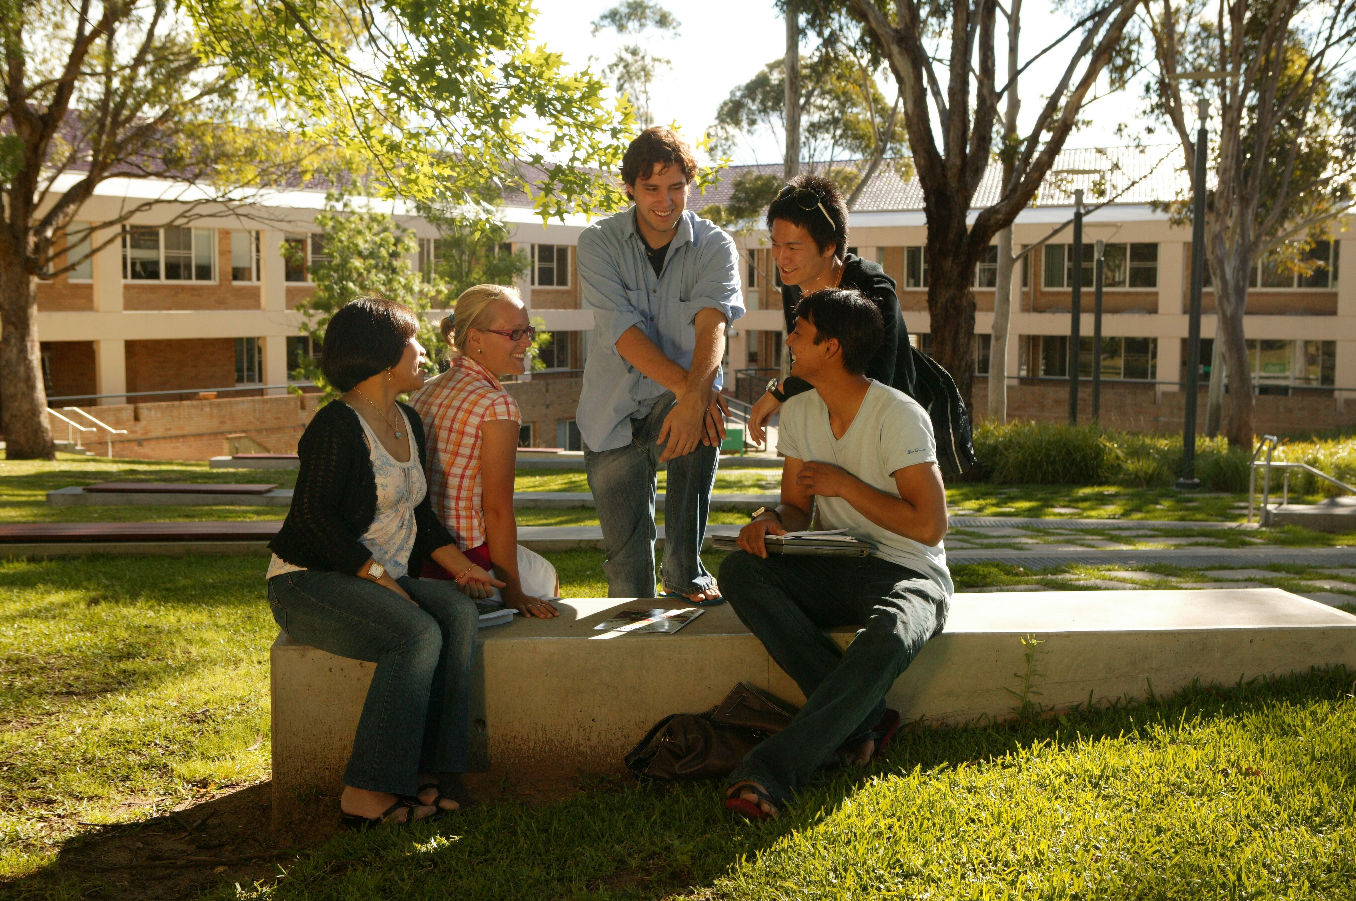
Kelompok orang sedang berbicara. Meskipun teknologi digital memungkinkan orang untuk terhubung melintasi jarak, tanpa kehadiran fisik bersama, hubungan tersebut mungkin tetap relatif dangkal. UNE Photos, tersedia di https://commons.wikimedia.org/wiki/File:Group_of_people_talking.jpg CC BY 2.0
Oleh: |  | Editor:
Giuseppe Riva - Catholic University of Milan - - |  | Giuseppe Francaviglia - 360info European Commissioning Editor - -

Neuroilmu mengungkapkan kekuatan berpikir sebagai "kita." Namun, seiring dengan perpindahan interaksi sosial ke dunia maya, apakah kita sedang mengikis kemampuan terpenting kita?
`
Manusia memiliki kemampuan unik yang membedakan kita dari spesies lain – kemampuan untuk berkolaborasi tidak hanya sebagai individu yang mengejar tujuan paralel, tetapi sebagai kolektif yang benar-benar bersatu menuju tujuan bersama.
Cara berpikir dan bertindak yang unik ini, yang disebut "mode kita," mewakili kekuatan super tersembunyi manusia, memungkinkan pencapaian yang jauh melampaui apa yang dapat dicapai oleh individu mana pun secara sendirian. Namun, kemampuan krusial ini mungkin terancam dalam dunia digital yang semakin berkembang.
Kekuatan we-mode
Seperti yang dijelaskan oleh filsuf Raimo Tuomela dalam Social Ontology, we-mode merujuk pada kemampuan kita untuk berpikir dan bertindak sebagai bagian dari kolektif “kita” daripada sebagai individu yang terisolasi. Saat beroperasi dalam we-mode, orang-orang tidak hanya mengoordinasikan tindakan mereka yang terpisah – mereka benar-benar berbagi niat, komitmen, dan tujuan sebagai kelompok. Tim olahraga yang bekerja dengan sinkronisasi yang mulus, komunitas yang bersatu setelah bencana, atau ilmuwan yang berkolaborasi dalam penelitian terobosan semua merupakan contoh nyata mode kita dalam aksi.
Pola pikir kolektif ini membawa keuntungan yang kuat. Kelompok yang beroperasi dalam mode "kita" dapat melaksanakan tindakan kompleks dan terkoordinasi, menggabungkan sumber daya kognitif, dan mengembangkan pengetahuan bersama yang jauh melampaui kemampuan individu.
Hal ini memfasilitasi transmisi pengetahuan budaya antar generasi dan pembangunan teknologi serta struktur sosial yang semakin canggih. Mungkin yang paling penting, mode kita memupuk ikatan sosial yang dalam dan identitas bersama yang membantu mempertahankan komunitas manusia.
Neurologi di balik mode kita
Penelitian neurosains terbaru telah mengungkap wawasan menarik tentang bagaimana mode kita tertanam dalam otak. Tiga sistem saraf utama bekerja sama untuk memfasilitasi kesadaran kolektif ini.
Pertama, sel-sel khusus "place cells" di hippocampus tidak hanya melacak lokasi fisik – mereka juga mengkodekan ruang sosial dan hubungan. Sel-sel ini menciptakan peta kognitif dunia sosial kita, menempatkan diri kita dan orang lain sepanjang dimensi seperti kekuasaan dan afiliasi. Pengkodean spasial ini membantu kita menavigasi dinamika kelompok dan memahami posisi kita di dalamnya.
Kedua, sistem neuron cermin memungkinkan kita mensimulasikan tindakan dan pengalaman orang lain secara internal. Saat kita mengamati seseorang melakukan tindakan, neuron cermin aktif seolah-olah kita melakukannya sendiri, memberikan dasar neural untuk memahami niat dan mengoordinasikan upaya bersama. Neuropeptida oksitosin memainkan peran krusial dalam memperkuat sistem ini, menyesuaikan otak kita dengan informasi sosial yang relevan.
Mungkin yang paling menakjubkan, ketika orang terlibat dalam aktivitas bersama, otak mereka dapat bersinkronisasi, menampilkan pola osilasi saraf yang sejalan. Sinkronisasi antarotak ini telah diamati selama aktivitas seperti percakapan, pembuatan musik, dan tugas kooperatif. Semakin sinkron otak orang-orang, semakin baik mereka berkoordinasi dan semakin kuat rasa koneksi mereka. Sinkronisasi saraf ini mungkin menjadi dasar biologis pengalaman bersama yang sejati dan kesadaran kolektif.
Ancaman digital terhadap mode kita
Meskipun mode kita adalah kemampuan manusia yang mendasar, pergeseran menuju interaksi sosial yang dimediasi layar mungkin melemahkannya. Teknologi digital menghilangkan batas fisik yang secara tradisional mendefinisikan komunitas, menawarkan kebebasan tak tertandingi dalam memilih koneksi sosial. Namun, hal ini datang dengan biaya – hilangnya pengalaman sosial yang tertanam dalam tubuh yang mengaktifkan proses saraf mode kita.
Interaksi online seringkali kekurangan sinkronisasi perilaku, perhatian bersama, dan penyesuaian emosional yang mengaktifkan sirkuit otak mode kita. Tanpa kehadiran fisik bersama, peluang untuk sinkronisasi antarotak menjadi terbatas. Meskipun platform digital menghubungkan orang-orang di jarak yang jauh, koneksi ini mungkin tetap relatif dangkal tanpa keterlibatan penuh sistem saraf sosial kita.
"Keterputusan yang tidak terwujud" ini mungkin membantu menjelaskan tren sosial yang mengkhawatirkan seperti meningkatnya kesepian, polarisasi politik, dan melemahnya ikatan komunitas. Komunitas digital sering terdiri dari individu yang sependapat daripada kelompok yang beragam yang membangun pemahaman sejati melintasi perbedaan. Fondasi saraf kohesi sosial yang mendalam mungkin lebih sulit untuk dibangun melalui layar saja.
Integrasi adalah kuncinya
Mengenali "mode kita" sebagai kapasitas manusia yang krusial, didukung oleh sistem saraf spesifik, harus menjadi panduan dalam merancang teknologi dan struktur masyarakat. Meskipun koneksi digital menawarkan manfaat signifikan, mereka harus melengkapi rather than menggantikan pengalaman sosial yang terwujud yang mengaktifkan sirkuit "mode kita" kita.
Ini dapat berarti merancang teknologi yang meningkatkan perhatian bersama dan interaksi sinkron sambil memastikan bahwa kesempatan untuk interaksi tatap muka tetap menjadi pusat kehidupan komunitas.
Kemampuan super manusia "mode kita" telah memungkinakan pencapaian terbesar spesies kita. Saat masyarakat menavigasi masa depan yang semakin digital, melindungi dan memperkuat kapasitas ini akan menjadi esensial untuk mempertahankan kohesi sosial dan kecerdasan kolektif yang mendefinisikan kita. Tantangannya bukanlah menolak teknologi, tetapi mengintegrasikannya dengan cara yang menjaga dasar saraf koneksi manusia yang sejati.
Giuseppe Riva,PhD, adalah Direktur Humane Technology Lab di Universitas Katolik Milan, Italia, di mana ia menjabat sebagai Profesor Tetap dalam Psikologi Umum dan Kognitif. Humane Technology Lab (HTLAB) adalah laboratorium di Universitas Katolik yang didirikan untuk menyelidiki hubungan antara pengalaman manusia dan teknologi. Humane Technology Lab mempertimbangkan aspek psikososial, pedagogis, ekonomi, hukum, dan filosofis yang terkait dengan penyebaran teknologi digital yang semakin luas, terutama Kecerdasan Buatan dan Robotika.
Diterbitkan pertama kali di bawah lisensi Creative Commons oleh 360info™.
`
Artikel ini diterjemahkan menggunakan alat kecerdasan buatan otomatis yang berpotensi memiliki kesalahan, kesilapan dan ketidakakuratan. Berbagai upaya sudah dilakukan untuk memastikan kejelasan dan koherensi, terjemahan ini bisa saja tidak lengkap dalam menangkap nuansa, intonasi dan tujuan dari teks aslinya. Untuk versi yang tepat, silakan merujuk pada artikel aslinya.
`
Artikel ini pertama kali dipublikasikan tanggal 14 Feb 2025 di bawah lisensi Creative Commons oleh 360info™

